**Operációs rendszerek Bsc**

12. Gyak

2022.05.03

**Készítette:**

Garay Gabriel

Programtervező informatikus

GJ2N7R

**Miskolc, 2022**

1. **feladat**
2. **3 memóriakeret**

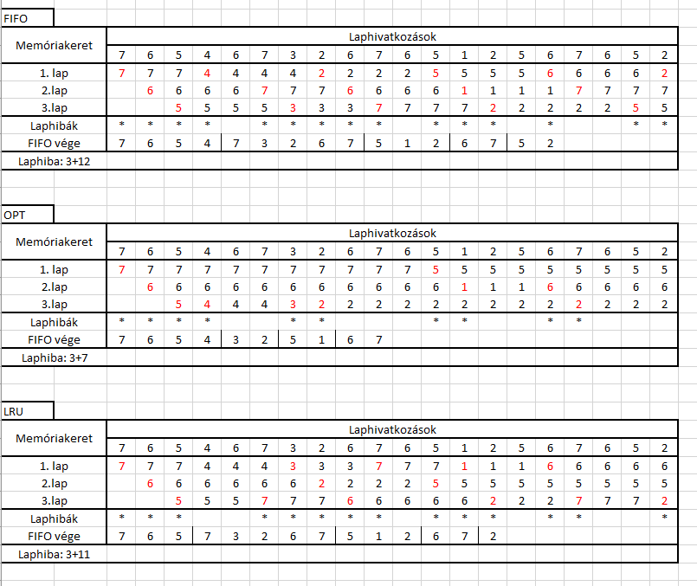

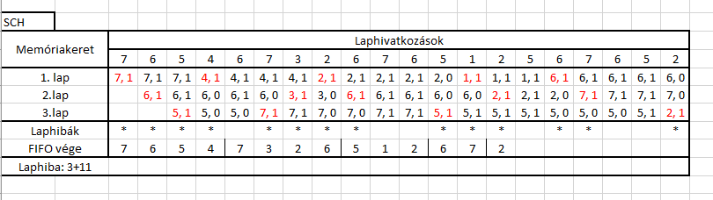

1. **4 memóriakeret**

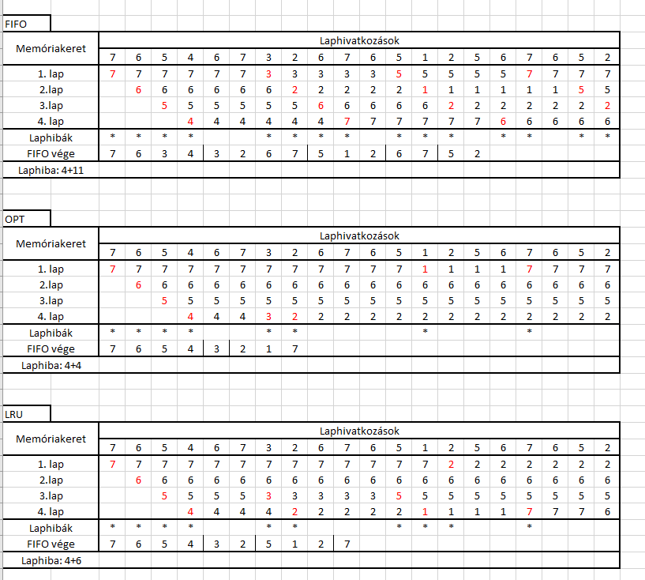

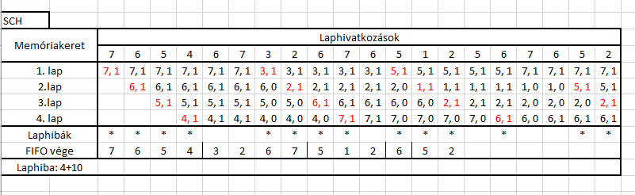

* **Az optimális algoritmus jár a legkevesebb laphibával. Így az a legmegfelelőbb.**
* **Ezen kívül az LRU algoritmus 4 lapkeret esetén kevesebb laphibával jár mint 3 lapkerettel.**

1. **feladat**

* **3 memóriakeret**

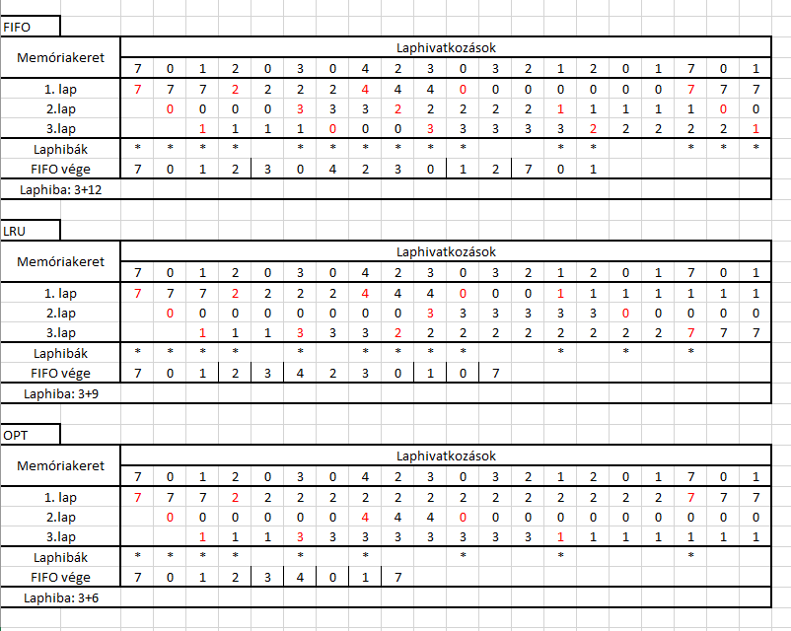

* **Szintén az OPT a leghatékonyabb.**